
Міністерство освіти і науки України
Національний технічний університет України
“Київський політехнічний інститут імені Ігоря Сікорського”
Факультет інформатики та обчислювальної техніки
Кафедра інформатики та програмної інженерії

Лабораторна робота №3
Інфраструктура програмного забезпечення WEB-застосувань
Тема: Створення та керування портативними віртуальними середовищами

Виконали Перевірив:
студенти групи ІП-11: Орленко С. П.
Головня О. Р.,
Панченко С. В.,
Сідак К. І.

Київ 2024
Зміст
1 Мета комп’ютерного практикуму 6
2 Завдання 7
3 Виконання 8
Висновок 14

Мета комп’ютерного практикуму
Дослідити специфіку створення та налаштування віртуальних машин за допомогою Vagrant, ознайомитися з репозиторієм Vagrant Cloud.

Завдання
- Навчитися створювати на налаштовувати віртуальне середовище.
- Навчитися прокидати порти з гостьової на хостову машини.
- Переглянути контент сторінок nginx з хостової машини.

Виконання
Для початку зашифруємо ко бригади:
Holovnia, Panchenko, Sidak => H=8, P=16, S=19 => 8 + 16 + 19 => 43 => 8043.
Для початку встановимо Vagrant на рисунку 3.1.
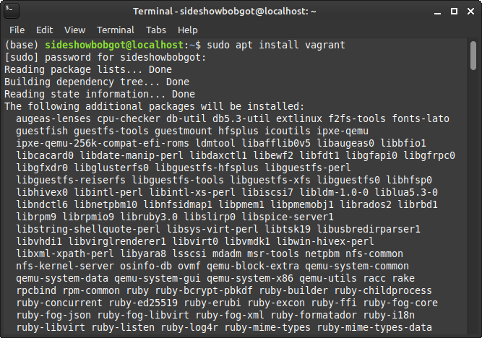
Рисунок 3.1 — Встановлення Vagrant
Створимо директорію виконання на рисунку 3.2.
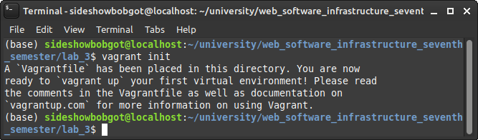
Рисунок 3.2 — Створення директорії
Відредагуємо лістинг Vagrantfile з портом 8043 на рисунку 3.3.
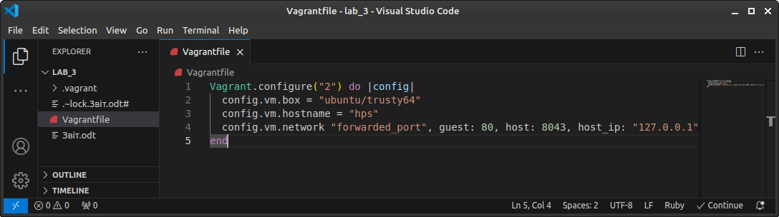
Рисунок 3.3 — Лістинг Vagrantfile
Встановимо Virtualbox на рисунку 3.4.
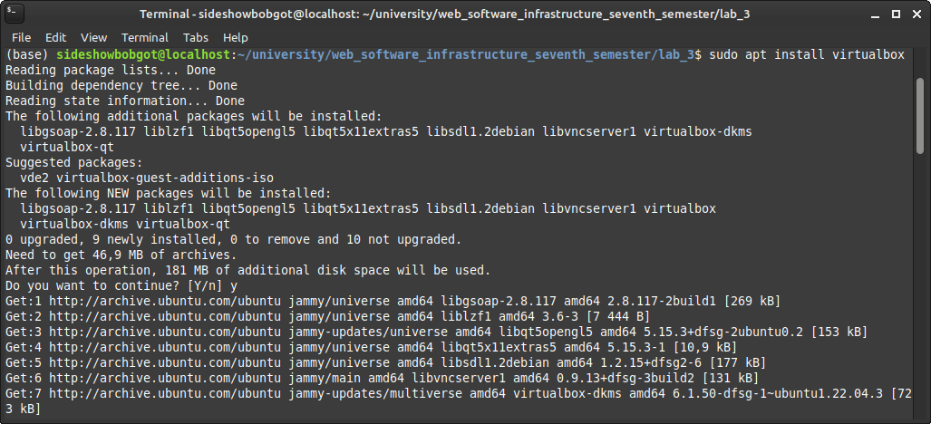
Рисунок 3.4 — Встановлення Virtualbox
Створимо гостьову машину відповідно до Vagrantfile на рисунку 3.5.
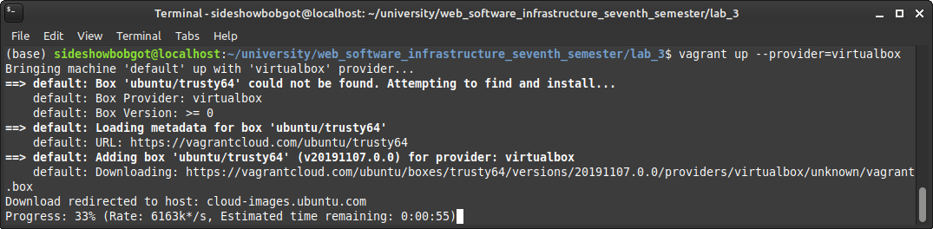
Рисунок 3.5 — Створення гостьової

Бачимо створену машину на рисунку 3.6.
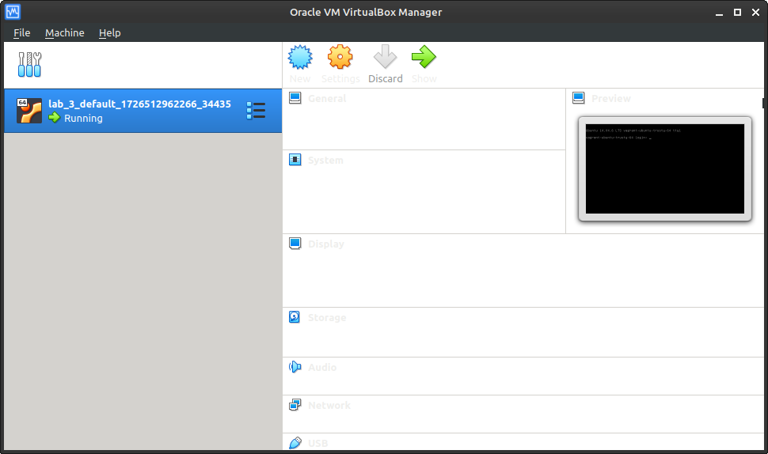
Рисунок 3.6 — Створена віртуальна машина
Увійдемо до віртуальної машини. Логін — vagrant, пароль — vagrant. Результат розглянемо на рисунку 3.7.
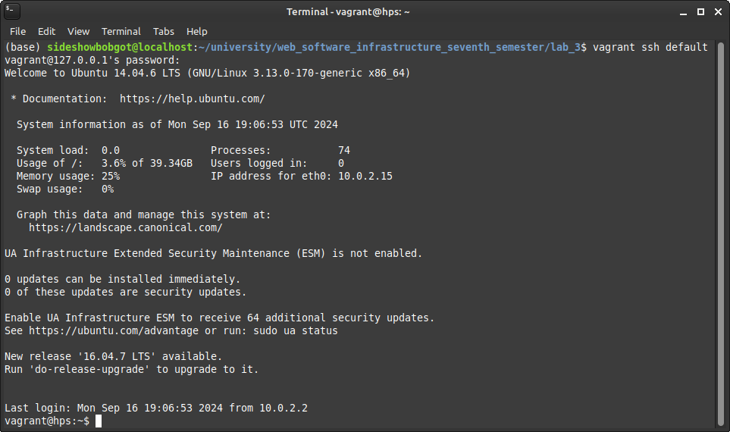
Рисунок 3.7 — Вхід до віртуальної машини
Встановимо nginx на віртуальну машину на рисунку 3.8.

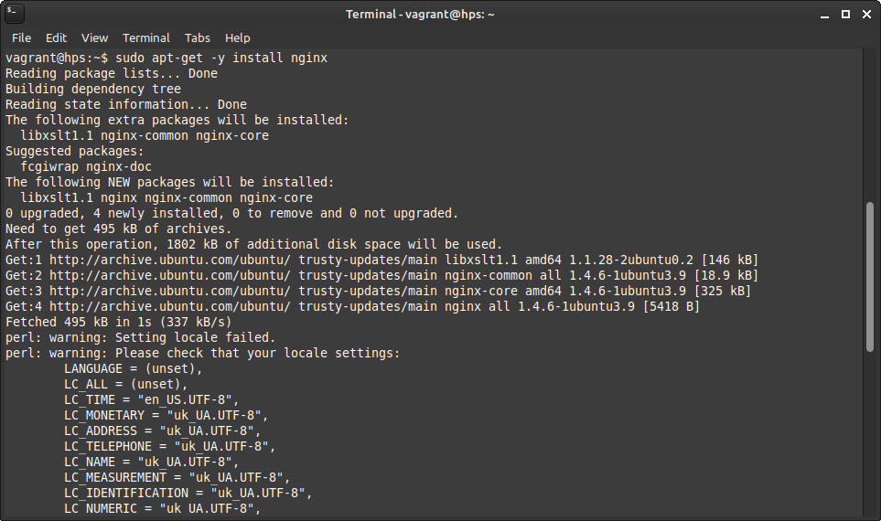
Рисунок 3.8 — Встановлення nginx
Запускаємо nginx на рисунку 3.9.
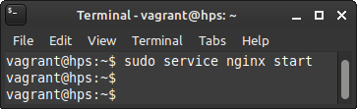

Рисунок 3.9 — Запуск nginx
Розглянемо дефолтну сторінку на рисунку 3.10.
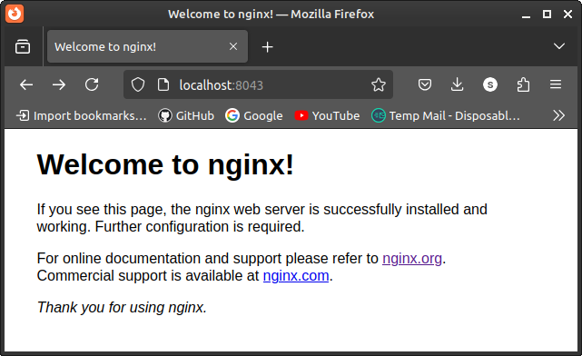

Рисунок 3.10 — Дефолтна сторінка nginx

Замінимо вміст сторінки за замовчуванням на рисунках 3.11, 3.12, 3.13.
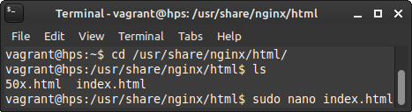

Рисунок 3.11 — Шлях до вмісту сторінки
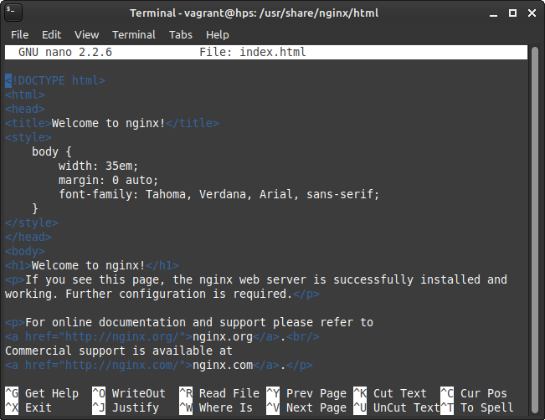
Рисунок 3.12 — Старий вміст сторінки
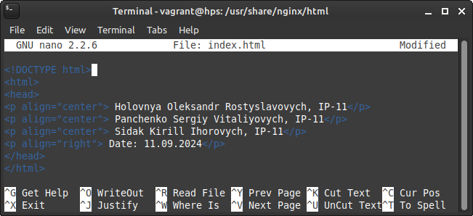
Рисунок 3.13 — Новий вміст сторінки

Переглянемо новий вміст сторінки на рисунку 3.14.
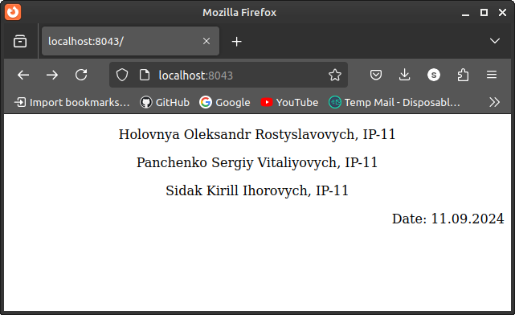
Рисунок 3.14 — Новий вміст сторінки

Висновок
У ході виконання лабораторної роботи було досягнуто важливих практичних результатів у сфері віртуалізації та управління веб-серверами. Створено та налаштовано віртуальне середовище за допомогою Vagrant, що дозволило ефективно керувати портативним віртуальним середовищем для розробки та тестування.
Успішно встановлено веб-сервер nginx на створену віртуальну машину та реалізовано прокидання портів, що забезпечило доступ до веб-сервера з хостової машини. Замінено контент дефолтної сторінки nginx на власний веб-застосунок, демонструючи практичне застосування віртуалізації для розгортання проектів.
Отримано цінний досвід роботи з Vagrant, включаючи створення Vagrantfile, налаштування мережі та автоматизацію процесів. Закріплено розуміння різниці між контейнеризацією та віртуалізацією.

